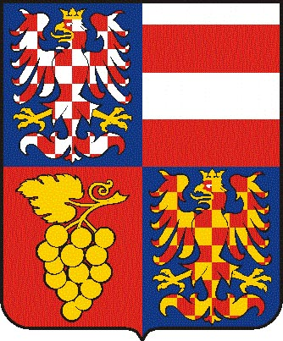

Jihomoravský kraj
Krajský úřad Jihomoravského kraje
Odbor územního plánování a stavebního řádu
Žerotínovo nám. 3/5, 60182 Brno

Váš dopis zn./ze dne | ČJ. | Sp.Zn. | Vyřizuje/linka | Brno
13.1.2010 | JMK 5612/2010 | S-JMK 5612/2010/OÚPSŘ | Kratochvílová/1207 | 27.1.2010

Zadost o informace podle zakona 106/99 – pripustnost pouziti dotace z Evropskych fondu na ZUR
Dne 14.1.2010 Krajský úřad Jihomoravského kraje obdržel Vaši žádost o poskytnutí informace dle zákona č. 106/1999 Sb., o svobodném přístupu k informacím, ve znění pozdějších předpisů s názvem „Zadost o informace podle zakona 106/99 – pripustnost pouziti dotace z Evropskych fondu na ZUR“.
V žádosti požadujete:
a) dolozit kopiemi, ze je pripustne, aby obdrzena dotace byla pouzita na jiny nez deklarovany ucel.
b) dolozit kopiemi vsech dokumentu, ktere vznikly v souvislosti s pripojenym rozhodnutim Rady JMK, jak byly penize ze ziskane dotace prevadeny od MMR na JMK a v ramci JMK a na co byly skutecne pouzity, resp. zauctovany.

Sdělujeme Vám, že požadavky formulované v bodech a) a b) žádosti směřují k reálně neexistující informaci.
Jako doprovodnou informaci sdělujeme, že v případě dotace na projekt Územně analytické podklady Jihomoravského kraje se jedná o dotaci proplácenou zpětně. To znamená, že v průběhu realizace hradí příjemce veškeré výdaje z vlastních zdrojů a po dokončení realizace mu jsou náklady zpětně proplaceny. (Viz „Příručka pro žadatele a příjemce pro oblast intervence 5.3 a): modernizace a rozvoj systémů tvorby územních politik“, kterou v elektronické podobě přikládáme.)

S pozdravem

Ing. arch. Eva Hamrlová, v.r.
vedoucí odboru

